Presse-Information
Kaprun, August 2019

KAPRUN – KITZSTEINHORN: Ab 30. November verbunden!
Die direkte K-ONNECTION von Kaprun auf den Gletscher
Am 30. November erfüllt sich der langersehnte Wunsch, den Ort Kaprun mit dem Kitzsteinhorn zu verbinden. Mit der Eröffnung der 3K K-onnection, Salzburgs erster Dreiseilumlaufbahn und Herzstück der K-ONNECTION, werden das Kapruner Ortszentrum, der Familienberg Maiskogel und das 100 % schneesichere Gletscherskigebiet Kitzsteinhorn zu einer Einheit verbunden. Dieser Zusammenschluss garantiert höchsten Komfort, bietet erstmals in Kaprun Ski-in-Ski-out zum und vom Gletscher sowie eine einzigartige Panoramafahrt mit neuen faszinierenden Perspektiven.
K-ONNECTION - Die Seilbahnachse der Superlative
Das Herzstück der K-ONNECTION, die 3K K-onnection, bietet in 32 Kabinen der modernsten Generation ein einzigartiges Fahrgefühl und ist Salzburgs erste Dreiseilumlaufbahn. Die Rundumverglasung der Kabinen eröffnet atemberaubende Panoramablicke in das Salzachtal, auf den Zeller See und auf die höchsten Gipfel Österreichs. Bis zu sechs Seilbahnabschnitte reihen sich wie eine Perlenkette vom Ortszentrum bis zum TOP OF SALZBURG auf 3.029 Meter am Kitzsteinhorn. Die einmalige Panoramafahrt Kaprun – Maiskogel - Kitzsteinhorn ist mit insgesamt zwölf Kilometern zudem die längste durchgehende Seilbahnstrecke und überwindet mit 2.261 m die größte Höhendifferenz in den Ostalpen.
Ski-in-Ski-out vom Kapruner Ortszentrum
Die K-ONNECTION bietet Gästen in Kaprun mit Ski-in-Ski-out eine neue Dimension: Direkt vom Ort Kaprun aus - bequem und ohne Auto - auf den Gletscher zu gelangen, nachmittags mit den Skiern wieder zurück und beim Après-Ski den Skitag ausklingen lassen. Das Kaprun-Center, zugleich auch Talstation der MK Maiskogelbahn, bietet mit einem bis zu 2.000 Plätze umfassenden modernen Skidepot und dem großzügigen Sport- & Rentalshop Bründl Sports die optimale Infrastruktur für ein perfektes Urlaubsvergnügen.
100 % Schneesicherheit und höchste Pistenqualität
Zeitgleich mit der Eröffnung der 3K K-onnection wird auch der Ausbau der Beschneiung am Maiskogel abgeschlossen sein, der einen frühen Skistart auch am Kapruner Familienberg sowie höchste Pistenqualität den ganzen Winter über garantieren wird.
Neu: Zwei Einstiegsmöglichkeiten zum Kitzsteinhorn
Mit der Eröffnung der K-ONNECTION stehen erstmals auch zwei Einstiegsmöglichkeiten zum Kitzsteinhorn bereit. Einheimische und Gäste, die im Ort wohnen, erreichen das Kaprun Center und das Skidepot bequem zu Fuß und starten mit der MK Maiskogelbahn zum Kitzsteinhorn. Tagesgäste und jene die schnell und direkt ins Gletscherskigebiet möchten, wählen den bisher gewohnten Einstieg an der Talstation Gletscherjet.
Kitzsteinhorn EXPLORER TOUR
Nationalpark Ranger begleiten die beliebte Kitzsteinhorn Natur-Entdeckertour nun erstmals im Winter und direkt vom Ortszentrum aus, rauf auf 3.029 Meter ins ewige Eis des Gletschers. Jeden Dienstag erwartet die Gäste in zwei speziell ausgestatteten Explorer-Kabinen das große Staunen, wenn sie gemeinsam in Begleitung eines erfahrenen Nationalpark-Rangers in die faszinierende Welt des Hochgebirges und des angrenzenden Nationalparks eintauchen. Die Teilnehmer nehmen dabei die Adlerperspektive ein, schweben ganz bequem durch vier Vegetationszonen und überwinden 2.261 Höhenmeter. Angekommen auf dem TOP OF SALZBURG auf 3.029 m gibt es zahlreiche Erlebnismöglichkeiten: Die Gipfelwelt 3000 mit Cinema 3000 und die Nationalpark Gallery sowie das höchst gelegene Restaurant Salzburgs.
Ski ALPIN CARD: Der neue Schlüssel zu grenzenlosem Skivergnügen
Die Ski ALPIN CARD ist ab Winter 2019/20 der neue Schlüssel zu den drei Premium-Skiregionen Skicircus Saalbach Hinterglemm Leogang Fieberbrunn, Schmittenhöhe in Zell am See sowie dem Gletscherskigebiet Kitzsteinhorn Kaprun. Die Ski ALPIN CARD, die von der Skitages- und Mehrtageskarte bis hin zu Saison- und Ganzjahreskarte erhältlich ist, bietet mit insgesamt 408 Pistenkilometern, 121 Anlagen und einem Maximum an Attraktionen - inklusive Schneegarantie am Gletscher – grenzenloses Skivergnügen.

Erste Eindrücke über die faszinierend schöne Panoramafahrt gibt anbei das Animationsvideo.
Link zum Animationsvideo: K-ONNECTION KAPRUN – MAISKOGEL – KITZSTEINHORN
https://www.youtube.com/watch?v=wvReBaf84zk&feature=youtu.be

Weitere Informationen unter www.k-onnection.com und www.kitzsteinhorn.at

Das Kitzsteinhorn – Der Gletscher
Das Kitzsteinhorn in der Region Zell am See-Kaprun ist das einzige Gletscherskigebiet im Salzburger Land. Auf 3.000 Metern erleben Wintersportler hundertprozentige Schneesicherheit von Oktober bis in den Frühsommer. Mit dem Maiskogel verfügt Kaprun über ein zweites - familienfreundliches - Skigebiet, das nun durch das Generationenprojekt direkt mit dem Gletscher verbunden wird. Als erster Schritt wurde im Dezember 2018 die MK Maiskogelbahn, eine 10er Einseilumlaufbahn auf den Maiskogel eröffnet. Am 30. November 2019 nimmt die 3K K-onnection den Betrieb auf. Die erste Dreiseilumlaufbahn Salzburgs wird dann die Gäste vom Maiskogel direkt in den Bereich Langwied am Kitzsteinhorn bringen. So wird es ab Dezember 2019 möglich sein, die Gipfelstation am Kitzsteinhorn (TOP OF SALZBURG 3.029 Meter) mit einer Perlenkette von bis zu sechs Seilbahnen direkt vom Kapruner Ortszentrum (768 Meter) über den Maiskogel zu erreichen. Die zwölf Kilometer lange Panoramafahrt wird nicht nur die längste durchgehende Seilbahnachse sein, sondern mit 2.261 Höhenmeter auch die größte Höhendifferenz in den Ostalpen bequem überwinden. Ab Winter 2019/20 ist das Kitzsteinhorn auch Teil des ALPIN CARD Ticketverbundes. Die neue Ski ALPIN CARD, die von der Skitages- und Mehrtageskarte bis hin zu Saison- und Ganzjahreskarte erhältlich ist, verspricht mit insgesamt 408 Pistenkilometern, 121 Anlagen und einem Maximum an Attraktionen - inklusive Schneegarantie am Gletscher – unendliche Bergerlebnisse.

TECHNIK: Facts K-ONNECTION

3K Kaprun-Kitzsteinhorn-K-onnection
TECHNIK
Seilbahn-System | Dreiseilumlaufbahn  mit 32 Kabinen für je 32 Personen
Förderleistung | 2.700 P/h bei max. Fahrgeschwindigkeit 8m/s
Höhenlage | Talstation 1.570 m  Bergstation 1.975 m
Länge | 4.311 m
Fahrzeit | 9,1 Min.
ZEITPLAN | Baustart 12. April 2018
 | Eröffnung 30. November 2019
MK Maiskogelbahn
TECHNIK
Seilbahn-System | Einseilumlaufbahn  mit 123 Kabinen für je 10 Personen
Förderleistung | 2.800 P/h bei max. Fahrgeschwindigkeit 6m/s
Höhenlage | Talstation 768 m  Mittelstation 1.137 m  Bergstation 1.570 m
Länge | 3.813 m
Fahrzeit | 12 Min.
ZEITPLAN | Baustart 12. April 2018
 | Eröffnung 14. Dezember 2018
Kaprun Center
Service Center | - Kassen & Info  - Depot mit bis zu 2.000 Stellplätzen  - Rent & Sportshop Bründl Sports
Unternehmenszentrale | Direktion/Office Gletscherbahnen Kaprun AG
ZEITPLAN | Baustart Herbst 2017  Eröffnung 14. Dezember 2018
Investment
- MK Maiskogelbahn  - 3K Kaprun-Kitzsteinhorn-K-onnection  - Kaprun Center | EUR 81,5 Mio

Bildmaterial
Downloadmöglichkeit unter: https://www.kitzsteinhorn.at/de/service/backstage/presse/3k-k-onnection---finale-bauphase-gestartet-pr4507
Link zum Animations-Video: K-ONNECTION KAPRUN – MAISKOGEL – KITZSTEINHORN
https://www.youtube.com/watch?v=wvReBaf84zk&feature=youtu.be

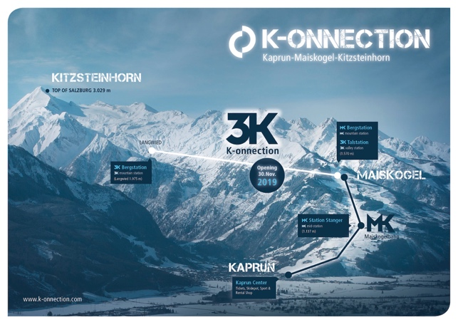 | Die direkte Verbindung vom Ort Kaprun über den Maiskogel zum Gletscher: Das ambitionierte Projekt der Gletscherbahnen Kaprun AG, ist mit 12 km Länge die längste zusammenhängende Seilbahnachse und überwindet gleichzeitig die größte Höhendifferenz in den Ostalpen.  Bild: ©Kitzsteinhorn
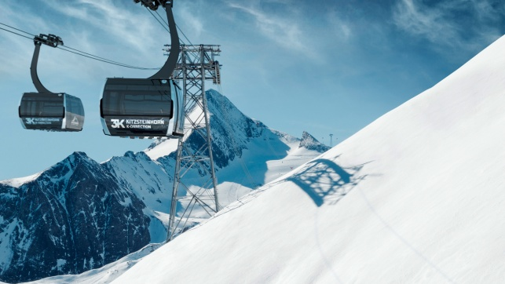 | Die Verbindung vom Maiskogel zum Kitzsteinhorn wird mit der Eröffnung der 3K K-onnection, Salzburgs erste Dreiseilumlaufbahn, im November 2019 Realität.  Bild: 3K K-onnection/Bild aus Animationsvideo  @Kitzsteinhorn
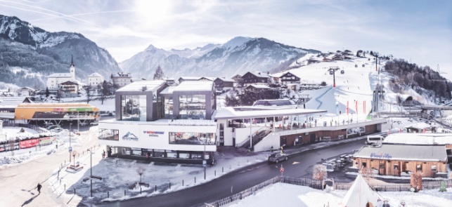 | Die K-ONNECTION Kaprun – Maiskogel – Kitzsteinhorn startet beim Kaprun Center, dem multifunktionalen Servicecenter mit der Talstation der MK Maiskogelbahn, einem modernem Skidepot mit bis zu 2.000 Stellplätzen und einem Bründl Sports Shop.  Bild: Kaprun Center - der Einstieg in die K-ONNECTION  ©Kitzsteinhorn
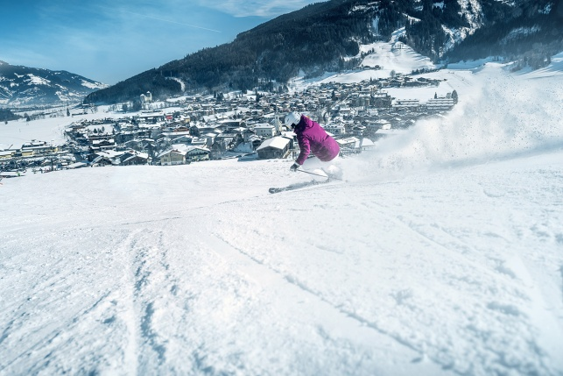 | Ski-in-Ski-out direkt zum und vom Gletscher – die  K-ONNECTION Kaprun – Maiskogel – Kitzsteinhorn eröffnet für Kaprun eine neue Dimension des Wintersports.  Bild: Vom 100 % schneesicheren Gletscherskigebiet Kitzsteinhorn über den Familienberg Maiskogel direkt ins Ortszentrum von Kaprun  Bild: Vom Gletscher direkt ins Ortszentrum von Kaprun  © Kitzsteinhorn

Weiteres Bildmaterial zum Projekt:
https://www.kitzsteinhorn.at/de/service/backstage/presse-k-onnection

Fotomaterial Kitzsteinhorn
https://www.kitzsteinhorn.at/de/service/backstage/presse

Bildnachweis: Abdruck bei Nennung des Rechtsinhabers honorarfrei.

